PROJETO DE LEI DO PODER LEGISLATIVO Nº 001/2019, DE 13 DE FEVEREIRO DE 2019.

Altera o art. 2º da Lei Municipal nº. 411 de 29 de junho de 2007 que institui o Vale Alimentação aos servidores efetivos e ocupantes de cargos em comissão do Poder Legislativo de Dilermando de Aguiar e da outras providências.

Art. 1º. O art. 2º da Lei nº. 411 de 29 de junho de 2007 passa a vigorar com a seguinte redação:
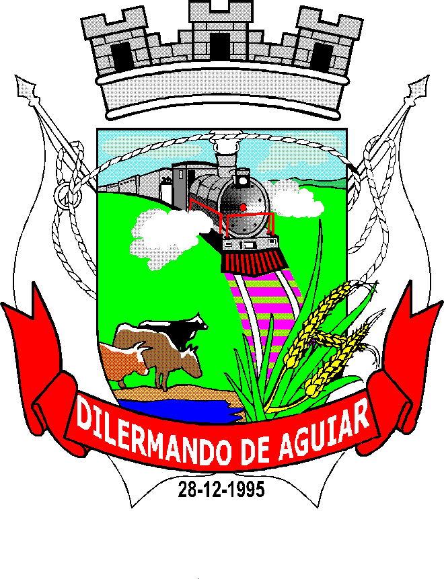
Art. 2º. O beneficio do auxilio alimentação será no valor de R$ 17,00 (dezessete reais) por dia útil do mês, sendo considerado o numero máximo de 23 dias por mês.

Art.2º. Revogam-se as disposições em contrario em especial a Lei Municipal nº. 566 de 25 de fevereiro de 2011.

Art. 3º. Esta Lei entra em vigor na data de sua publicação, retroagindo seus efeitos à competência de fevereiro/2019,

Dilermando de Aguiar, aos 13 de fevereiro de 2019

Ver. Maria Edi Quinhones Cezimbra
Presidente da Mesa Diretora

Ver. João Juarez Saydelles Ver. Claudio Luiz Rubenich Flores Secretário Vice Presidente

JUSTIFICATIVA

Tem o presente Projeto de Lei o objetivo de alterar na Lei 411 de 29 de junho de 2007 o valor do atual vale alimentação dos Servidores do Poder Legisaltivo que encontra-se defasado com relação aos preçs praticados no mercado.

Pelas razões expostas peço o apoio de todos os colegas Vereadores para aprovação do presente Projeto de Lei.
Dilermando de Aguiar, aos 13 dias do mês de fevereiro de 2019

Ver. Maria Edi Quinhones Cezimbra
Presidente da Mesa Diretora

Ver. João Juarez Saydelles Ver. Claudio Luiz Rubenich Flores Secretário Vice Presidente

